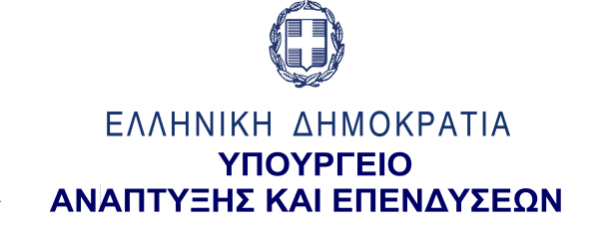

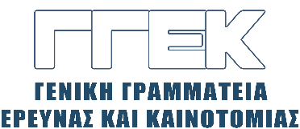

ΔΕΛΤΙΟ ΤΥΠΟΥ 15.10.2022

**Επίσκεψη του Γενικού Γραμματέα Έρευνας και Καινοτομίας,**

**κ. Αθανάσιου Κυριαζή στο Πάρκο Καινοτομίας JOIST, 13 Οκτωβρίου 2022**

Την Πέμπτη 13 Οκτωβρίου, ο Γενικός Γραμματέας Έρευνας και Καινοτομίας, κ. Αθανάσιος Κυριαζής επισκέφθηκε το Πάρκο Καινοτομίας JOIST στη Λάρισα, στις εγκαταστάσεις του οποίου ξεναγήθηκε από τον ιδρυτή του Πάρκου, κ. Τάσο Βασιλειάδη.

Ακολούθως, συνάντησε εκπροσώπους τοπικών επιχειρήσεων και φορέων και συζήτησε μαζί τους για θέματα καινοτομίας, καθώς και για απόψεις, ιδέες και τρόπους όσον αφορά τη μεγέθυνση της σύνδεσης της έρευνας με τις επιχειρήσεις και την κάλυψη των συνεχώς αυξανόμενων αναγκών τους. Ιδιαιτέρως ο κ. Κυριαζής ενημέρωσε τους επιχειρηματίες και τους παρευρισκόμενους εκπροσώπους των παραγωγικών φορέων για την πολιτική της ΓΓΕΚ στην Έρευνα και την Καινοτομία και τις άμεσες και μακροπρόθεσμες δράσεις της.